4-й класс. ОРКСЭ. Основы православной культуры.
Урок № 4.
Тема: «Священное Писание и Священное Предание».
Наглядность (дополнительный материал) |  | Слова учителя
1-й этап. Организационный (1 минута)
2-й этап. Актуализация знаний. Мотивация учебной деятельности (7 минут)
2.1. Раздаточный материал (карточки).  Ему нет равного ни на земле, ни на небе. Он настолько велик, что человеческий разум не в состоянии охватить Его. Но Он Сам открывает Себя человеку  Это слово состоит из двух частей. Первая часть в переводе с греческого означает «прямой», «правильный». Вторая часть в переводе с греческого означает «знание», «суждение», «мнение», а также «сияние», «слава», «честь»  Бог открывает Себя людям  На доске (экране):  Тема урока: «Священное Писание и Священное Предание» |  | 2.1. Задание. Самостоятельная работа учащихся.  - Подберите к данным высказываниям нужные слова. Запишите их.  Ему нет равного ни на земле, ни на небе. Он настолько велик, что человеческий разум не в состоянии охватить Его. Но Он Сам открывает Себя человеку. Бог  Это слово состоит из двух частей. Первая часть в переводе с греческого означает «прямой», «правильный». Вторая часть в переводе с греческого означает «знание», «суждение», «мнение», а также «сияние», «слава», «честь» Православие  Бог открывает Себя людям Божественное Откровение  Учитель осуществляет проверку задания фронтально.  - На предыдущем занятии мы узнали о Божественном Откровении.  - Как и где оно хранится? Этому вопросу посвящен наш сегодняшний урок: «Священное Писание и Священное Предание»
3-й этап. Основная часть. Усвоение новых знаний (32 минуты)
3.1. Работа с текстом. | 3.1. Задание. Рассказ учителя. Беседа.  - Послушайте рассказ и предположите, чем он закончится.  «Знаменитый английский писатель Вальтер Скотт, будучи уже в преклонном возрасте, заболел. Он обратился с просьбой к своему родственнику:  - Принеси мне, пожалуйста, Книгу.  В доме писателя была большая библиотека, и родственник переспросил:  - Какую же книгу принести, сэр?  Писатель ответил:  - Есть только одна Книга. Принеси мне её.  Учитель прерывает рассказ.  - Так какую Книгу он принёс?  Учитель продолжает свой рассказ.  - Тогда родственник понял, о чем его просят. Он пошёл и принёс Библию…»  - Как вы думаете, почему великий писатель говорит, что есть только одна Книга?  - Ребята, кто из вас любит читать? Какие книги на вас произвели наибольшее впечатление, почему?  - Знакомо ли вам это изображение?  - А кто из вас читал Библию? Кто знает, что означает слово «Библия»?
3.2. На доске (экране) изображение Библии, а затем определение.  Библия (в переводе с греческого языка) означает «книги». Библия – собрание священных книг, которые объединены в одну Книгу. | 3.2. Задание. Работа в тетрадях.  Учащиеся записывают с доски (экрана) определение в словарик в тетради:  Библия (в переводе с греческого языка) означает «книги». Библия есть собрание священных книг, которые объединены в одну Книгу.  Учитель поясняет.  - Библия хранит Божественное Откровение. Оно было дано еще древним людям и имело главную цель: возвестить о пришествии Спасителя, Который откроет людям вечность
3.3. Раздаточный материал: текст для чтения.  Библия состоит из 77 книг, которые объединены под одной обложкой. Книги Библии были написаны в течение примерно 1500 лет, на трех континентах — в Азии, Африке, Европе. Их записывали в пустыне, в темнице, во дворце, в горах, во время путешествий. Авторами этих книг были цари и пастухи, военачальники и врачи, философы и рыбаки. Но записывались эти книги по вдохновению свыше, поэтому Библию называют Священным Писанием. Верующие читают Библию с благоговением, ведь через ее строки и слова Сам Бог обращается к человеку.  Священное Писание состоит из двух частей — Ветхого и Нового Завета. Ветхий Завет рассказывает о сотворении мира и человека, а главное – об ожидании Иисуса Христа.Задача Ветхого Завета – подготовить людей к пришествию Спасителя мира.Новый Завет – это исполнение Ветхого Завета. В Новом Завете главной книгой является Евангелие – это радостная весть о том, что Сам Бог, Иисус Христос, приходит на землю, чтобы спасти мир от греха и вечной смерти.  На доске (экране) открываются 2 изображения:  1) Евангелие  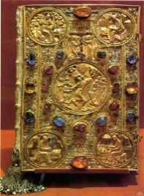  2) Миниатюра из Евангелия  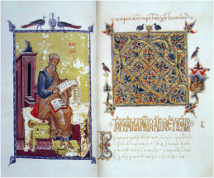  Возможен показ учителем на уроке печатного издания Евангелия (это должно быть хорошее издание, лучше старинное) | 3.3. Задание. Работа с текстом. Беседа.  - Что вам известно о Библии?  - Прочитайте текст.  - Подберите синоним к слову «Ветхий». - Почему для христиан Новый Завет важнее Ветхого? (Новый Завет – это исполнение Ветхого Завета)
3.4. Раздаточный материал (карточки).  Слова для справок:  Вопросы Библия  Из каких двух частей состоит Библия? Ветхий Завет _____Завет  Какое время описывается в каждой из частей Библии? От сотворения_________до___________. Земная жизнь__________и Его учеников.  Выделите главное в содержании Бог приходит ______________________  Спаситель, Новый, мира и человека,  Рождество Иисуса Христа, спасти человека,  пророчества об Иисусе Христе | 3.4. Задание. Работа в группах.  - Заполните пропуски в таблице, используя слова для справок.  Образец для проверки учителем.  Вопросы Библия  Из каких двух частей состоит Библия? Ветхий Завет Новый Завет  Какое время описывается в каждой из частей Библии? От сотворения мира и человека до Рождества Иисуса Христа Земная жизнь Спасителя и Его учеников.  Выделите главное в содержании Пророчества об Иисусе Христе Бог приходит спасти человека
3.5. На доске (экране):  Икона Иисуса Христа  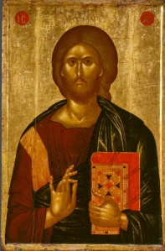 | 3.5. Работа с изображением.  - Перед вами икона Иисуса Христа.  - Что необычного в изображении Евангелия вы заметили?  Учитель демонстрирует обычную книгу в закрытом виде перед учащимися.  - Видны ли вам внутренние грани этой Книги? (Нет).  - В иконе особое изображение: несмотря на красоту обложки Евангелия, гораздо важнее то, что под обложкой. Потому что Евангелие – это не просто Книга. Евангелие может стать зерном (может изменить жизнь человека), которое прорастает на почве человеческого сердца и даёт удивительные плоды. Есть много примеров того, как чтение Библии преображало жизнь людей.  - Вот один из примеров
3.6. На доске (экране) появляется отрывок из текста православного священнослужителя Антония Сурожского, который вспоминает события своего отрочества в скаутском лагере и первую встречу с Евангелием. | 3.6. Задание. Работа с текстом. Беседа.  Учитель читает текст.  «Случилось так, что Великим постом нас, мальчиков, стали водить наши руководители на волейбольное поле. Раз мы собрались, и оказалось, что пригласили священника провести духовную беседу с нами, дикарями. Руководитель сказал: «Послушай, мы пригласили отца Сергия Булгакова, ты можешь себе представить, что будет, если никто не придет на беседу?»  А еще он прибавил замечательную фразу: «Я же тебя не прошу слушать! Ты сиди и думай свою думу, только будь там».  Я подумал, что, пожалуй, и можно, и отправился. И все было действительно хорошо, только, к сожалению, отец Сергий Булгаков говорил слишком громко и мне мешал думать свои думы, и я начал прислушиваться, и то, что он говорил, привело меня в такое состояние ярости, что я уже не мог оторваться от его слов. Помню, он говорил о Христе, о Евангелии, о христианстве. Он был замечательный человек для взрослых, но у него не было никакого опыта с детьми, и он меня привел в такое состояние, что я решил не возвращаться на волейбольное поле, а ехать домой, попробовать обнаружить, есть ли у нас дома где-нибудь Евангелие...  Я у мамы попросил Евангелие, которое у нее оказалось, заперся в своем углу,  посмотрел и обнаружил, что Евангелий четыре, а раз четыре, то одно из них, конечно, должно быть короче других. И я решил прочесть самое короткое.  ...За каждым Евангелием есть какая-то культурная база, Марк же писал именно для таких молодых дикарей, как я (то есть людей вне традиции – прим. авт.). Этого я не знал — но Бог знал. И Марк знал, может быть, когда написал короче других.  Я сел читать, и тут со мной случилось то, что бывает иногда на улице, знаете, когда идешь — и вдруг повернешься, потому что чувствуешь, что кто-то на тебя смотрит сзади. Я сидел, читал и между началом первой и началом третьей глав Евангелия от Марка, которое я читал медленно, потому что язык был непривычный, вдруг почувствовал, что по ту сторону стола, тут, стоит Христос. И это было настолько разительное чувство, что мне пришлось остановиться, перестать читать и посмотреть. Я долго смотрел, я ничего не видел, не слышал, чувствами ничего не ощущал. Но даже когда я смотрел прямо перед собой на то место, где никого не было, у меня было то же самое яркое сознание, что тут стоит Христос, несомненно. Помню, что я тогда подумал: если Христос живой стоит тут — значит, это воскресший Христос. Значит, я знаю достоверно и лично, в пределах моего личного, собственного опыта, что Христос воскрес и, значит, все, что о Нем говорят, — правда.  Первые мои открытия в этой области я сейчас очень ярко помню; я, вероятно, выразил бы это иначе, когда был мальчиком лет пятнадцати, но первое было: если это правда, значит, все Евангелие — правда, значит, в жизни есть смысл, значит, можно жить ни для чего иного, как для того, чтобы поделиться с другими тем чудом, которое я обнаружил. Есть, наверное, тысячи людей, которые об этом не знают, и надо им скорее сказать. Второе: если это правда, то все, что я думал о людях, была неправда; Бог сотворил всех, Он возлюбил всех до смерти включительно, и поэтому даже если они думают, что они мне враги, то я знаю, что они мне не враги. Помню, на следующее утро я вышел и шел как в преображенном мире, на всякого человека, который мне попадался, я смотрел и думал: тебя Бог создал по любви! Он тебя любит! Ты мне брат, ты мне сестра, ты меня можешь уничтожить, потому что ты этого не понимаешь, но я это знаю, и этого довольно. Это было первое, самое разительное открытие».  - Предположите, как сложилась жизнь этого мальчика впоследствии? (Он стал православным священнослужителем Антонием Сурожским, который служил в Православной Церкви в Англии).  - Но Священное Писание – еще не все богатство, которое Бог нам вручил. Священное Писание – одна из форм Священного Предания.  - Знакомо ли вам слово «предание»?  - Что означает слово «предание?» (высказывания детей)
3.7. На доске (экране) открывается таблица, а затем определения.  Священное Предание Человеческое предание  Источник  Хранители  Для определения источников:  1. Предание – это некое знание, которое передаётся от человека к человеку, от народа к народу.  2. Священное Предание – это Божественное Откровение, которое хранится в Православной Церкви.  Для определения хранителей:  1. Человеческое предание переходит от одного человека к другому. В каждой семье есть свои семейные предания.  Например, рассказы о жизни своих предков, которые передаются из поколения в поколение.  2. Священное Предание отличается от простых человеческих традиций. Источником Предания является не человек, а Сам Бог, и оно хранится не одним каким-то человеком, а Православной Церковью.  На доске (экране):  Священное Предание – это Божественное Откровение, которое хранится в Православной Церкви  Церковь – единение Бога и христиан в Таинствах | 3.7. Задание. Работа в парах.  - Определите источники и хранителей человеческого предания и Священного Предания.  - Заполните таблицу, используя ряд определений.  Священное Предание Человеческое предание  Источник Бог Человек  Хранители Православная Церковь Человек, семья, народ  - Что важного вы заметили из таблицы?  (в первой колонке слово «Предание» записано с заглавной буквы, а во второй колонке – с маленькой).  - Объясните разницу.  Дети записывают в словарик в тетради два определения:  1. «Священное Предание – это Божественное Откровение, которое хранится в Православной Церкви».  2. «Церковь – единение Бога и христиан в Таинствах».  - Человек может приобщиться к Божественному Откровению через Священное Писание, Священное Предание, в Православной Церкви
3.8. Раздаточный материал на карточках.  Творения святых отцов Библия  Священное Писание Предстояние человеческой души перед Богом  Таинство Изображение Бога, святых и священных событий, написанное по особым правилам  Молитва Особое церковное священнодействие, в котором таинственно проявляется сила Божия  Икона Жизнеописания близких Богу людей  Жития святых Мудрые книги, написанные святыми подвижниками | 3.8. Задание. Найдите соответствия. Работа в парах.  - Подберите подходящие по смыслу определения из правой колонки таблицы к словам из левой колонки таблицы.  - Обозначьте соответствия цифрами в квадратиках (1-1; 2-2 и т. д.)
3.9. На доске (экране) открываются изображения.  1) Таинство Крещения.  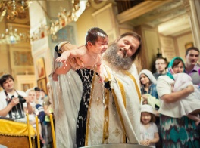  2) Тайная Вечеря. Икона.  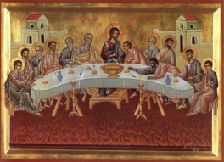  3) Крещение Господне. Икона.  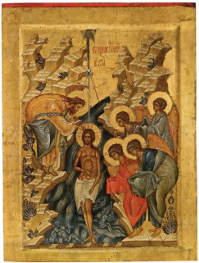  4) Воскресение Христово. Фреска.  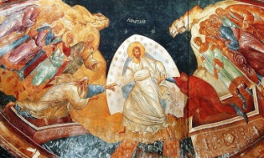  5) Богослужение Вербного Воскресенья.  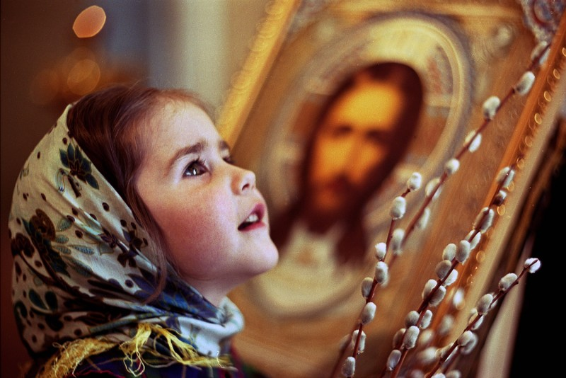  6) Вход Господень в Иерусалим. Икона.  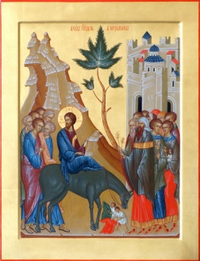  7) Таинство Причащения.  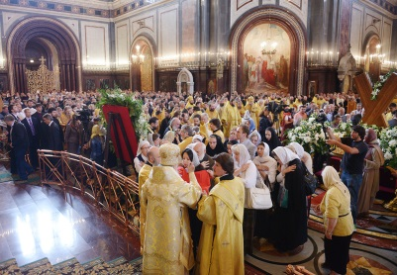  8) Богослужение на Пасху.  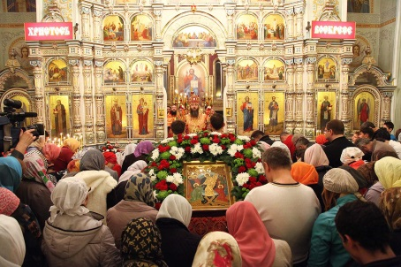 | 3.9. Задание. Работа в парах.  - Рассмотрите изображения.  - Назовите изображения, которые отражают события из жизни Иисуса Христа.  - Назовите изображения, которые отражают современную жизнь Церкви.  - Найдите соответствия между этими изображениями.  - Какой вывод можно сделать? (В Церкви христианин становится причастным тем событиям, которые происходили две тысячи лет назад в жизни Иисуса Христа. Потому что православная культура говорит не о прошлом, а о вечном.)  Правильные соответствия:  Крещение Господне. Икона – Таинство Крещения;  Вход Господень в Иерусалим. Икона – Богослужение Вербного воскресенья;  Тайная Вечеря. Икона – Таинство Причастия;  Воскресение Христово. Фреска – Богослужение на Пасху.
4-й этап. Подведение итогов (5 минут)
4.1. На доске (экране) открываются слова и словосочетания, затем картина "Окно в мир".  Священное Писание (Библия)  Священное Предание  Церковь  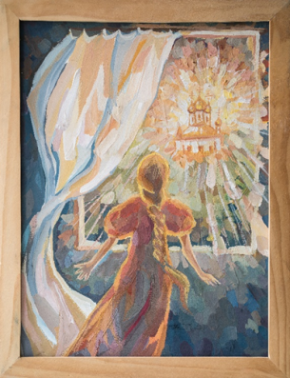 | - С какой темой урока мы сегодня познакомились? («Священное Писание и Священное Предание»).  - Посмотрите в свои словарики.  - Что вы нового для себя открыли сегодня? (Священное Писание (Библия), Священное Предание, Церковь).  - Все с чем мы сегодня познакомились – в том числе и со Священным Писанием – это сокровища Священного Предания.  - Как у драгоценных камней есть грани, которыми они сияют, так разнообразны и формы Священного Предания.  - Священное Предание передаётся от народа к народу, от человека к человеку, через пространство и время – это все то, что даровано Богом человеку. Сохраняет Священное Предание Церковь.  - Вся православная культура, имеющая своим истоком Священное Предание Церкви – это плод той радости, которая родилась в человеке от встречи с Богом.  4.1. Задание. Работа с изображением.  - Посмотрите на картину, которая называется «Окно в мир».  - Напишите дома краткое размышление о содержании этой картины, опираясь на открытые сегодня понятия

